Semaine du 17/01/22

1. DS chp VII caratériser un mouvement

2. Leçon à écrire côté leçon

Chapitre Ia : les propriétés des états de l'eau

Un gaz est compressible (on peut le presser, le comprimer afin que son volume soit plus petit)

Un gaz est expansible. (son volume peut être augmenté)
Il n'a pas de volume propre (son volume peut être modifié).
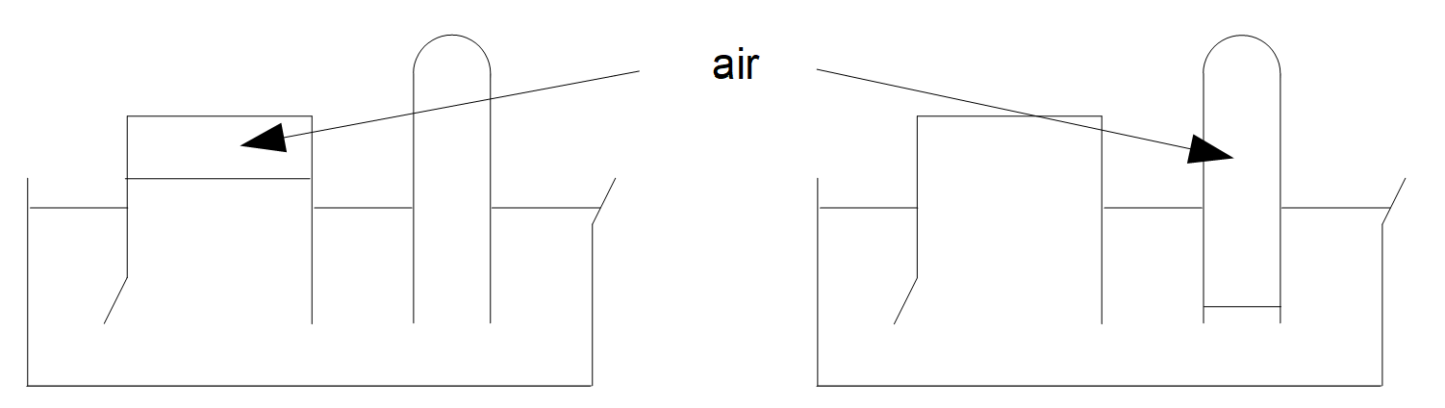
Si on transvase un gaz d'un bécher à un tube à essai, il prend la forme du récipient qui le contient : il n'a pas de forme propre.

3. A faire pour la semaine prochaine
Ex 12 p 25

